В Инспекцию ФНС России № по

^{(Адрес)}

от
^{(Фамилия, имя, отчество)}

^{(Адрес)}

ЗАЯВЛЕНИЕ

По религиозным - православным убеждениям, считаю неприемлемым присвоение и использование идентификационного номера налогоплательщика (ИНН), системного и страхового пенсионного номера в связи с тем, что:
- само понятие ''идентификационный номер" противоречит статьям 17,18 Конституции РФ, статье 19 Гражданского кодекса РФ, так как с момента присвоения становится новым средством индивидуализации моей личности взамен моей фамилии, имени, отчества, места жительства, даты и места рождения (см. пункты 4, 5 приказа АД-3-12/412 МНС РФ от 24.07.99);
- порядок присвоения, применения, а также изменения ИНН налогоплательщикам физическим лицам, утвержденный в приказах МНС РФ АП-3-12/412 от 24.12.99, АП-3-12/ 224 от 19.07.99 и постановлении Правительства РФ №266 от 10.03.99 противоречит ГК РФ, НК РФ, Конституции РФ. Так:
- пункт 3 Правил ведения единого государственного реестра налогоплательщиков допускает включение в содержание реестра перечней физических лиц, не являющихся налогоплательщиками, с указанием присвоенного каждому их них ИНН, что противоречит ч.1 п. 1 ст. 83; ч.1 п. 7 ст. 84 НК РФ;
- часть 3 пункта 5.2.2.13 приложения к форме 2-НДФЛ, утвержденного приказом МНС РФ № БГ-3-08/379 от 01.11.2000 г. предусматривает исключение из реквизита «имя» отчества лица в случае присвоения ему ИНН; пункты 4, 8 приказа МНС РФ №АП-3-12/224 от 19.07.1999 предусматривают использование ИНН вместо персональных данных, что противоречит ст. 19 ГК РФ;
- пункт 3.10 приложения 1 к приказу ГНС РФ от 27.11.1998 г. № ГБ-3-12-309 в редакции приказа МНС РФ № АП-3-12/412 от 24.12.1999 г. предусматривает необходимость использования ИНН физическим лицом, не являющимся налогоплательщиком, что противоречит п.1 ст.83, ч.1 п.7 ст.84 НК РФ;
- также вышеуказанный приказ не предусматривает порядок снятия с учета (и соответственно признания ИНН недействительным) лиц в связи с прекращением обязанности платить налоги, что противоречит статьям 17,19, 83, 84 НК РФ; права физического лица, передавшего свои обязанности по уплате налогов налоговым агентам, не вставать на учет в налоговом органе, что противоречит статьям 24, 226 НК РФ.
Налоговый учет физических лиц налогоплательщиков может осуществляться без применения ИНН.
Руководство пользователя АРМ "Реестр ФЛ" интегрированного комплекса АИС "Налог" (версия 4.0 18-е изм.) в последнем абзаце §3.1.1 "Реестр - регистрация документов" говорит:
Если от ФЛ поступило заявление об отказе от применения ИНН (код='1171'), то после обработки этого заявления в картотеке плательщиков проставляется признак о подаче такого заявления и в выходных документах (платежках) ИНН не печатается.
В соответствии с приказом МНС РФ от 26 января 2004 года №БГ-3-04/48@ «О создании информационного ресурса» (см. Правовая база «Гарант» или «Консультант +» только в версии от 06 марта 2004 года)в перечень идентификационных характеристик человека входит также и системный номер физического лица, в качестве информации, позволяющей идентифицировать человека.
- пункт 3.4 вышеназванного приказа подтверждает это: «Реквизит "Системный номер плательщика". Реквизит обязательный. Характеризует уникальный номер налогоплательщика в картотеке физических лиц местной (региональной) базы данных».
В информационном ресурсе «Сведения о физических лицах» (прил. 1, 3 к приказу МНС РФ БГ-3-04/48@)страховой пенсионный номер является идентификационной характеристикой физического лица и обязательным реквизитом обмена информацией о физических лицах, при котором иные персональные данные человека вообще не применяются.
- страховой номер является информацией, позволяющей однозначно идентифицировать человека
- страховой номер входит в перечень персональных данных человека
- страховой номер – это средство индивидуализации человека, входящее в перечень персональных данных человека и имеющее приоритетное значение перед именем.
- страховой номер в определённых случаях полностью заменяет персональные данные человека (застрахованного лица)
А чтобы граждане России не возмущались против идентификационных номеров, на какие только ухищрения налоговая служба не идет, даже на подлог в законодательстве. (см. Приложение №3)
В Системе ЭОД АИС «Налог» сказано, что каждому объекту учёта (а в качестве объекта учёта выступает человек) присваивается системный номер - уникальный номер объекта учёта. Таким образом, нарушены мои гражданские права, так как присвоение человеку, а также применение в качестве информации персонального характера, то есть в качестве индивидуализирующего признака человека, идентификационных номеров, в частности, ИНН, страхового номера, системных номеров, является грубым оскорблением человеческого достоинства.
Законодательство Российской Федерации постоянно совершенствуется и если раньше ИНН был для Вашей службы реквизитом «обязательным», то в связи с многочисленными протестами православных верующих стал сначала реквизитом «если получен», а на сегодня это уже реквизит «необязательный». И на первое место опять выходят персональные данные человека – Фамилия, Имя и Отчество: "Физические лица, не являющиеся индивидуальными предпринимателями, вправе не указывать идентификационные номера налогоплательщиков в представляемых в налоговые органы налоговых декларациях, заявлениях или иных документах, указывая при этом свои персональные данные, предусмотренные пунктом 1 статьи 84 настоящего Кодекса." Федеральный закон Российской Федерации от 27 июля 2006 г. N 137-ФЗ О внесении изменений в часть первую и часть вторую Налогового кодекса Российской Федерации и в отдельные законодательные акты Российской Федерации в связи с осуществлением мер по совершенствованию налогового администрирования (см. Приложение №8)

Практика присвоения человеку вместо имени цифр осуждена Нюрнбергским трибуналом. Это нашло отражение и в Российском законодательстве: ст. 21, 29 Конституции РФ, ст.6 ФЗ N 80 "Об увековечении Победы советского народа в Великой Отечественной Войне 1941- 1945 годов", «Важнейшим направлением государственной политики Российской Федерации по увековечению Победы советского народа в Великой Отечественной войне является решительная борьба с проявлениями фашизма. Российская Федерация берет на себя обязательство принимать все необходимые меры по предотвращению создания и деятельности фашистских организаций и движений на своей территории. В Российской Федерации запрещается использование в любой форме нацистской символики как оскорбляющей многонациональный народ и память о понесенных в Великой Отечественной войне жертвах». Любой идентификационный код человека, являющийся приоритетным и главным индивидуализирующим признаком является нацистской символикой, оскорбляющий честь и достоинство человека. Нумерация человека – это преступления против человечности, не имеющее срока давности. По международным законам это преступление карается смертной казнью через повешение. И на это преступление не распространяется мораторий на смертную казнь, введенный в Российской Федерации. (См. Материалы Нюрнбергского процесса.)
Уже сейчас все готово к осуществлению не только присвоения людям номера, но и вживления людям микрочипов, с присвоенными Вашей службой идентификационными номерами. (см. Приложение №4) Разработаны системы слежения за людьми, и контроля их поведения и сознания. (см. Приложение №5,6). Как Разработан Американский стандарт (прототип ISO) нанесения идентификационных меток на тело человека. (см. http://www.posoh.ru/news/sp500-245-a16.pdf ) И уже в недалеком будущем Государственная Дума послушным большинством может принять этот стандарт,как свой собственный ГОСТ. Ещё два три года и Ваши дети и внуки будут носить в своем теле микрочипы с идентификационным номером будь-то ИНН, системный номер физического лица или страховой пенсионный номер, получая по нему социальные блага. И найдётся какой-нибудь хакер который скажет: «С номера такого-то по номер такой-то делит» и не будет больше с Вами тех, которых Вы больше всего на свете любили. Вот тогда Вы проклянете всю эту систему и законы по которым Вы её строили. Но будет уже поздно. ОДУМАЙТЕСЬ! И прислушайтесь к тому, что говорит Православие! (см. Приложение №7,1,2)
В октябре 2004 года состоялся Архиерейский Собор РПЦ МП, который вышел с просьбой к Президенту РФ о соблюдении прав православных граждан при идентификации населения: «Необходимо приложить все усилия, чтобы развитие законодательства и административной практики в сфере идентификации граждан не ущемляло их вероисповедной и мировоззренческой свободы». (См. Приложение №1)
В Обращение Священного Синода Русской Православной Церкви к органам власти стран Содружества Независимых Государств и Балтии от 6 октября 2005 года сказано: «Нельзя в системах учета присваивать людям некий номер, который будет использоваться вместо имени. Подобно номеру паспорта, учетные номера могут относиться не к личности, а к документу или к записи в базе данных. Наконец – и это главное, - недопустимо, чтобы люди, по разным причинам отказывающиеся от участия в новой индентификационной системе, были оттеснены на обочину жизни, существенно поражены в правах, подвергнуты дискриминации при приеме на работу, распределении социальной помощи и так далее. Для таких граждан должна быть предусмотрена альтернатива, позволяющая полноценно жить в обществе, не препятствующая осуществлению их прав и свобод, пользованию законными льготами независимо от тех или иных форм идентификации личности.» (См. Приложение №2)
На основании изложенного и в соответствии со своими убеждениями (См. Приложение №7) заявляю:
1. В связи с противозаконностью порядка присвоения и применения ИНН, установленного в подзаконных актах МНС РФ (ФНС РФ) и Правительства РФ, вплоть до приведения их в соответствие с Конституцией РФ, Налоговым кодексом РФ и Гражданским кодексом РФ я отказываюсь от присвоения ИНН, от получения Уведомления и Свидетельства о постановке на налоговой учет, содержащих ИНН, от использования в моих налоговых документах ИНН (ИНН, если он мне уже присвоен, прошу признать недействительным и обезличить).
2. Ввести данное заявление в базу данных Автоматизированной информационной системы "Налог" с присвоением мне признака "отказ от ИНН по православным убеждениям", и больше не применять ИНН в отношении меня в любом документообороте.
3. Требую признать недействительным и обезличить системный номер физического лица, как не имеющий под собой никакой законодательной базы.
4. Я не даю своё согласие и запрещаю использование в отношении меня в налоговых отношениях страховой пенсионный номер.
5. Прошу Вас выдать мне справку, что на основании 137 ФЗ от 27 июля 2006 года весь налоговый учет в отношении меня ведётся по персональным данным. предусмотренные пунктом 1 статьи 84 Налогового Кодекса РФ.

Мой отказ от присвоения и использования каких-либо идентификационных номеров не является отказом от постановки на налоговый учет и от оплаты установленных законом налогов.

" " _________ 200 г. _{подпись}
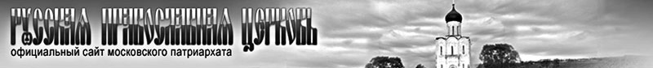
Приложение №1 (стр.1 из2)
Архиерейский Собор Русской Православной Церкви. Храм Христа Спасителя, Свято-Троицкая Сергиева Лавра, 3-8 октября 2004 года. Хроника трудов и деяний Собора
Итоговые документы:

Послание Архиерейского Собора Русской Православной Церкви Президенту Российской Федерации В.В.Путину
Его Превосходительству
Президенту Российской Федерации
Владимиру Владимировичу Путину

Ваше Превосходительство, многоуважаемый Владимир Владимирович!
Иерархи, принимающие участие в Архиерейском Соборе Русской Православной Церкви, который проходит 3-8 октября 2004 года в Москве и Свято-Троицкой Сергиевой Лавре, свидетельствуют Вам свое уважение и желают успеха в нелегких трудах, совершаемых Вами на посту Президента России.
В условиях, когда страна столкнулась с целым рядом внешних и внутренних угроз, в том числе с ужасом терроризма, все мы остро нуждаемся в единении Церкви, государства и общества. Мы призываем государственную власть приложить все силы, дабы сплотить людей перед лицом грозного неприятеля, не позволить силам зла разрушить мир и стабильность.
За годы Вашего пребывания на посту Главы государства многое сделано для развития добрых церковно-государственных отношений. Мы ценим взаимополезное сотрудничество с Администрацией Президента, Федеральным Собранием и Правительством Российской Федерации, различными министерствами и ведомствами. Со многими федеральными и региональными органами власти подписаны совместные документы о взаимодействии и сотрудничестве, открывающие новые возможности для социального партнерства государства и Церкви.
Такое партнерство, по нашему глубокому убеждению, является настоятельным требованием времени. Должны исчезнуть искусственные барьеры между Церковью, обществом и светской властью, которые достались нам в наследство от тоталитарного прошлого. Сегодня вся наша жизнь свидетельствует: государство, Церковь и гражданское общество могут и должны работать вместе, ибо у них - во многом общие задачи. Это прежде всего миротворчество на общенациональном, европейском и мировом уровнях, духовное, нравственное и патриотическое воспитание новых поколений россиян, забота о сохранении и возрождении отечественной культуры, попечение о наших социально незащищенных согражданах - пожилых и немощных людях, сиротах, беспризорниках, многодетных семьях, жертвах различных конфликтов и стихийных бедствий. Мы должны вместе бороться с алкоголизмом, наркоманией, преступностью, культом силы, наживы, разврата, бесчестья, другими пороками, которые угрожают будущему народа.
За последние годы нашей Церковью накоплен немалый опыт социальной и другой общественно значимой работы. К сожалению, иногда чиновники в центре и на местах склонны считать такую деятельность "частным делом" духовенства и верующих, помогать которой государство якобы не обязано. Речь и не идет об односторонней помощи. Мы считаем важным взаимополезное партнерство государства и Церкви в разрешении наиболее острых проблем, стоящих сегодня перед народом России. В связи с этим государство, на наш взгляд, могло бы устранить юридические и бюрократические препятствия для церковной общественно полезной работы, оказать в ее осуществлении широкую и гласную моральную поддержку, создать для нее приемлемые условия, которые существуют в большинстве стран мира. Ведь труды, полагаемые пастырями и чадами нашей Церкви для блага всего народа
Приложение №1 (стр.2 из2)
- людей православных, инаковерующих и неверующих, - ни в коей мере не являются их "частным делом".
Общественно значимая деятельность Церкви по-прежнему сталкивается с рядом трудностей. Так, во многих местах право церковных учреждений на благотворительные труды, особенно по отношению к детям, приходится постоянно отстаивать перед чиновниками.
Некоторые действующие и предложенные к принятию правовые акты необоснованно ограничивают именно общественно значимую церковную деятельность: социальную, образовательную, культурную, благотворительную и иную. Речь идет о блокировании передачи в собственность имущества, незаконно изъятого у Церкви, а также об обложении налогами на землю, имущество и прибыль тех объектов собственности и денежных поступлений, которые используются Церковью в трудах, совершаемых на благо людям. Это напоминает нам ситуацию, сложившуюся в советское время, когда за Церковью сохранялось лишь право заниматься "культовой деятельностью", а всякая иная общественно полезная работа ей запрещалась.
Собор благодарит Вас и Федеральное Собрание России за принятие закона, устранившего ряд проблем в области церковного землевладения. Надеемся, что за этим последуют и другие позитивные шаги.
Учитывая опасения многих верующих граждан, Собор призывает государственную власть принять во внимание их озабоченность при разработке новых образцов основного документа гражданина России, который, как мы считаем, не должен содержать отметку о личном коде, а также какие-либо данные, неизвестные или непонятные владельцу документа. Необходимо приложить все усилия, чтобы развитие законодательства и административной практики в сфере идентификации граждан не ущемляло их вероисповедной и мировоззренческой свободы.
Не менее важным видится развитие инициатив, направленных на усиление взаимодействия Церкви с государственными образовательными учреждениями в области подготовки педагогических кадров и разработки образовательных программ, направленных на получение учащимися объективных знаний о Православии, о роли православной культуры в становлении России. Региональный и мировой опыт показывает, что преподавание детям положительных знаний об истории, учении, традициях и культуре своей религии не воспламеняет никаких этнорелигиозных конфликтов, но, наоборот, препятствует их возникновению, ибо устраняет религиозную неграмотность, которой пользуются экстремисты.
Надеемся, что голос верующих граждан будет услышан. Вновь свидетельствуем, что наша Церковь, в полной мере содействуя возрождению России, готова и впредь оказывать посильную помощь государственной власти в ее ответственном служении.

С глубоким уважением,
от имени Архиерейского Собора -

Патриарх Московский и всея Руси Алексий II

Члены Священного Синода:
Митрополит Киевский и всея Украины Владимир;
Митрополит Санкт-Петербургский и Ладожский Владимир;
Патриарший Экзарх всея Беларуси митрополит Минский и Слуцкий Филарет;
Митрополит Крутицкий и Коломенский Ювеналий;
Митрополит Смоленский и Калининградский Кирилл, председатель Отдела внешних церковных связей;
Митрополит Кишиневский и всея Молдовы Владимир;
Митрополит Ташкентский и Среднеазиатский Владимир;
Архиепископ Казанский и Татарстанский Анастасий;
Архиепископ Самарский и Сызранский Сергий;
Архиепископ Витебский и Оршанский Димитрий;
Епископ Южно-Сахалинский и Курильский Даниил;
Митрополит Калужский и Боровский Климент, управляющий делами Московской Патриархии.

http://www.mospat.ru
Приложение №2 (стр.1 из3)
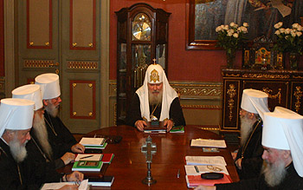
6 октября 2005 года
в Патриаршей резиденции в Чистом переулке под председательством
Святейшего Патриарха Московского и всея Руси Алексия II
прошло очередное заседание Священного Синода Русской Православной Церкви.
В заседании приняли участие постоянные члены Священного Синода:
митрополит Киевский и всея Украины Владимир,
митрополит Санкт-Петербургский и Ладожский Владимир,
митрополит Минский и Слуцкий Филарет, Патриарший Экзарх всея Беларуси,
митрополит Крутицкий и Коломенский Ювеналий,
митрополит Смоленский и Калининградский Кирилл, председатель Отдела внешних церковных связей,
митрополит Калужский и Боровский Климент, Управляющий делами Московской Патриархии,
митрополит Кишиневский и всея Молдовы Владимир,
а также архиереи, приглашенные для участия в работе Синода в этом году:
митрополит Екатеринодарский и Кубанский Исидор,
архиепископ Пинский и Лунинецкий Стефан,
архиепископ Мурманский и Мончегорский Симон,
епископ Петропавловский и Камчатский Игнатий,
епископ Нижегородский и Арзамасский Георгий.

Журналы заседания Священного Синода Русской Православной Церкви от 6 октября 2005 г.
Журнал №78
ИМЕЛИ СУЖДЕНИЕ:
О предпринимаемых в ряде стран Содружества Независимых Государств и Балтии мерах по обеспечению электронного учета и идентификации граждан, включая выдачу удостоверений личности нового образца.
СПРАВКА:
П. 26 Определения Архиерейского Собора 2004 года о вопросах внутренней жизни Русской Православной Церкви гласит: "В связи с сохраняющимся в церковной среде смущением по поводу имеющихся и проектируемых систем электронного учета и контроля граждан Отделу внешних церковных связей и Синодальной Богословской комиссии продолжить изучение данной проблемы".
Во исполнение поручения Архиерейского Собора в период с декабря 2004 года по настоящее время данный вопрос изучался специальной группой, в которую вошли представители ОВЦС и Синодальной Богословской комиссии. Были проведены консультации с представителями органов государственной власти, специалистами в области права и электронных технологий, а также с представителями общественных организаций, высказывавших озабоченность в связи с введением электронной идентификации граждан и удостоверений личности нового образца. По результатам изучения существующих вопросов был подготовлен проект Обращения Священного Синода Русской Православной Церкви к органам власти стран Содружества Независимых Государств и Балтии.
ПОСТАНОВИЛИ:
Принять Обращение Священного Синода Русской Православной Церкви и направить к органам власти стран Содружества Независимых Государств и Балтии.
Приложение №2 (стр.2 из3)
Церковь призывает защитить человеческую личность от тотального контроля
Сообщение Священного Синода Русской Православной Церкви

6 октября 2005 года Священным Синодом Русской Православной Церкви было направлено Обращение к органам власти стран Содружества Независимых Государств и Балтии.
Причиной принятия обращения стали возникшие среди части верующих опасения, связанные с электронной идентификацией граждан, созданием и объединением электронных баз личных данных, а также начавшейся или планируемой в некоторых странах выдачей новых удостоверений личности, которые содержат электронную информацию о природных свойствах человеческого тела – биометрические данные.
Сознавая необходимость заботы об общественной и государственной безопасности, борьбы с преступностью и особенно терроризмом, Священный Синод с пониманием относится к заботе власть предержащих о должной организации учета населения, полагая, что нет ничего греховного в самом факте учета граждан государством. Испокон веков взаимоотношения между людьми и народами начинались с решения вопроса, заданного Иисусом Навином архистратигу Михаилу у Иерихона: «Наш ли ты, или из неприятелей наших?» (Иис. Нав. 5. 13). Одно из первых в истории мероприятий по исчислению народа было совершено по прямому Божию повелению: «Исчислите все общество сынов Израилевых по родам их, по семействам их, по числу имен» (Числ. 1. 2). Божия Матерь и святой праведный Иосиф подчинились законному требованию власти и приняли участие в переписи населения Римской империи в Вифлееме.
Нет ничего греховного и в использовании для учета граждан, для обеспечения безопасности человека и общества последних технических достижений, в том числе электронных средств, лишь развивающих уже привычные методы. Так, описания и изображения человеческого лица и тела использовались в целях безопасности еще в древние века. Совершенствование способов их записи не несет в себе ничего принципиально нового.
Однако, вместе с рядом технических преимуществ, создание и объединение массивов личной информации, а также развитие электронных средств опознания личности таит в себе немало опасностей. Возрастает зависимость человека от неизбежных технических сбоев, ошибок, халатности персонала или вмешательства злоумышленников. Не исключена возможность централизованного сбора сведений о частной жизни граждан и об их убеждениях. Это создает угрозу правам и свободе личности, делает возможным тотальный контроль за жизнью человека, в том числе за его мировоззрением. Такое развитие событий усиливает опасность предвзятого отношения к человеку на основании его религиозных, политических или иных взглядов.
Данная опасность приобретает весьма реальные очертания в момент, когда в национальном и международном праве закрепляются идеи нравственного и мировоззренческого релятивизма.
Для православных христиан, верующих нашей Церкви, перенесшей в XX столетии

Приложение №2 (стр.3 из3)

невиданные по масштабу и жестокости гонения за исповедание имени Христова, крайне дорога возможность жить согласно нормам веры. В связи с этим Священноначалие Русской Православной Церкви ведет небезуспешный диалог с власть имущими по данному кругу вопросов, информируя церковный народ о ходе и результатах такого диалога.
Во многих вопросах власти уже пошли навстречу пожеланиям верующих. Весьма важно, чтобы и впредь все предпринимаемые в этой деликатной сфере меры проводились гласно, под строгим общественным контролем. Обратившись к властям стран, в которых преимущественно проживает паства Русской Православной Церкви, Священный Синод выразил ряд пожеланий, удовлетворение которых могло бы снять имеющуюся озабоченность и не подвергать испытаниям традиционную для православных христиан лояльность по отношению к гражданским установлениям.
В частности, отмечена опасность сбора и хранения данных о частной жизни людей, особенно об их религиозном и политическом выборе, здоровье, круге общения, путешествиях и тому подобном.
Видится неоправданным дистанционное опознание человека без его ведома, особенно в местах, где он не обязан представляться.
Каждый человек должен знать, какая именно информация о нем содержится в «электронном досье», и иметь возможность исключать из него сведения, потерявшие актуальность. Перечень собираемых и хранимых данных, по мнению Церкви, следовало бы ясно определить и сделать общеизвестным.
Представляется важным, чтобы разработка электронных систем идентификации и учета граждан велась гласно, под общественным контролем, с четким объяснением ее мотивировки, а также с раскрытием значения используемых символов.
Видится необходимым ясно и исчерпывающе определить список инстанций, имеющих доступ к базам данных, а также принять меры к защите персональной информации, усилив ответственность за ее незаконное использование.
Средства опознания человека не должны вредить его здоровью, унижать его честь и достоинство. Видятся неприемлемыми такие разновидности подобных средств, которые были бы неотделимы от человеческого тела.
Нельзя в системах учета присваивать людям некий номер, который будет использоваться вместо имени. Подобно номеру паспорта, учетные номера могут относиться не к личности, а к документу или к записи в базе данных.
Наконец – и это главное, - недопустимо, чтобы люди, по разным причинам отказывающиеся от участия в новой индентификационной системе, были оттеснены на обочину жизни, существенно поражены в правах, подвергнуты дискриминации при приеме на работу, распределении социальной помощи и так далее. Для таких граждан должна быть предусмотрена альтернатива, позволяющая полноценно жить в обществе, не препятствующая осуществлению их прав и свобод, пользованию законными льготами независимо от тех или иных форм идентификации личности.
Православные христиане призываются помнить, что принятие или непринятие новых документов, в том числе содержащих электронную информацию о природных свойствах человеческого тела, не должно быть поводом для осуждения одних христиан другими, для сеяния смуты и раскола в Церкви.
Тысячелетний опыт жизни во Христе свидетельствует, что Господь оберегает внутреннюю свободу христианина, в каких бы условиях тот ни находился, ибо «Господь есть Дух; а где Дух Господень, там свобода» (2 Кор. 3. 17).

http://www.mospat.ru

Приложение №3 (стр.1 из 1)
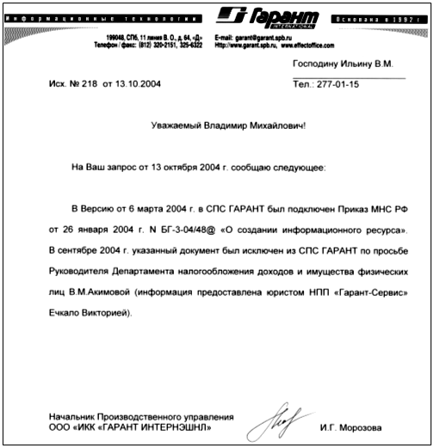
Приложение №4 (стр.1 из 1)

Десяткам тысяч россиян вживят под кожу микрочипы
Обновлено 05.04 19:57
Версия для печати | PDA/КПК
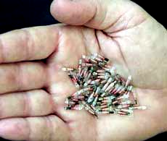
Российская компания RussGPS планирует в ближайшие пять лет закупить более 50 тысяч электронных устройств VeriChip, сообщается на веб-сайте Мембрана.ру. Это устройство вживляется под кожу и содержит электронную версию истории болезни пациента. В клиниках, оборудованных специальными сканерами, врачи могут мгновенно получить информацию о группе крове пациента, перенесенных им заболеваниях и аллергических реакциях.
VeriChip особенно полезен, если пациент попадает в больницу в бессознательном состоянии.
Как отметил генеральный директор компании RussGPS Владимир Дробовцев, сейчас его компания занимается вопросами сертификации устройства. «Насколько просто или сложно будет проходить процесс — я не могу сейчас предсказывать», - отметил он.
Для того, чтобы VeriChip был полезен в России, компания планирует закупить более двух тысяч сканеров, которые будут размещены в больницах и других учреждениях. Дробовцев считает, что он будет использоваться как средство идентификации личности.
VeriChip, который по размеру не больше рисового зерна, создан американской компанией Applied Digital Solutions. Цена первых устройств достигала 200 долларов. Сканеры для медучреждений стоили более двух тысяч.
В одном из своих последних заявлений компания Applied Digital Solutions представила технологию VeriPay — имплантат заменяет собой наличные деньги и кредитные карточки, являясь своего рода подкожным кошельком. По словам Дробовцева, и это новшество дойдет до России.

ССЫЛКИ ПО ТЕМЕ

Российский поставщик VeriChip: «Меня не пугает процедура имплантации» - Membrana.ru, 26.03.2004
Всем американцам вживят под кожу микрочипы - Mednovosti.Ru, 18.11.2002
Американцам под кожу зашьют электронные паспорта - Mednovosti.Ru, 24.10.2002
Подкожные компьютеры ожидает участь таблеток - Mednovosti.Ru, 22.05.2002
Американской семье вживлены первые чипы с медицинской информацией - Mednovosti.Ru, 11.05.2002
В США начнут вшивать микрочипы под кожу - Mednovosti.Ru, 08.04.2002
Историю болезни поместят в имплантируемый микрочип - Mednovosti.Ru, 02.04.2002
Электронный паспорт вшили под кожу - Mednovosti.Ru, 25.02.2002
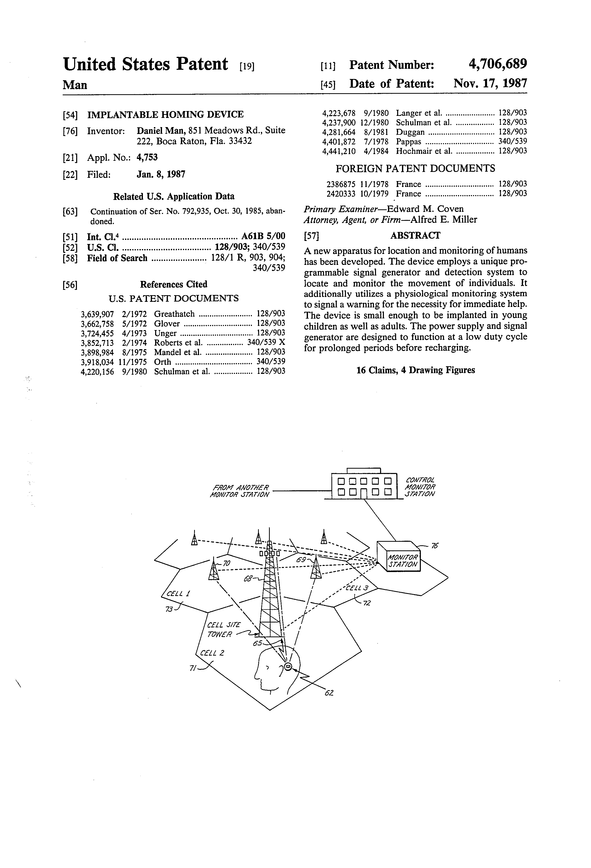
Приложение №5 (стр.1 из 1)

Патент США Номер патента 4 706 689

Мэн Дата патента: 17 ноября 1987 года
_____________________________________________________________________
Краткий обзор

Разработано новое устройство для определения местоположения и слежения за людьми. В устройстве применяется уникальный генератор программируемого сигнала и система обнаружения для определения местоположения и слежения за передвижением людей. К тому же дополнительно применяется система физиологического мониторинга для подачи сигнала, предупреждающего о необходимости оказания немедленной помощи. Устройство достаточно маленькое для имплантации не только взрослым, но и детям. Источник питания и генератор сигнала разработаны для функционирования на протяжении длительных периодов времени без подзараядки.

Приложение №6 (стр.1 из1)
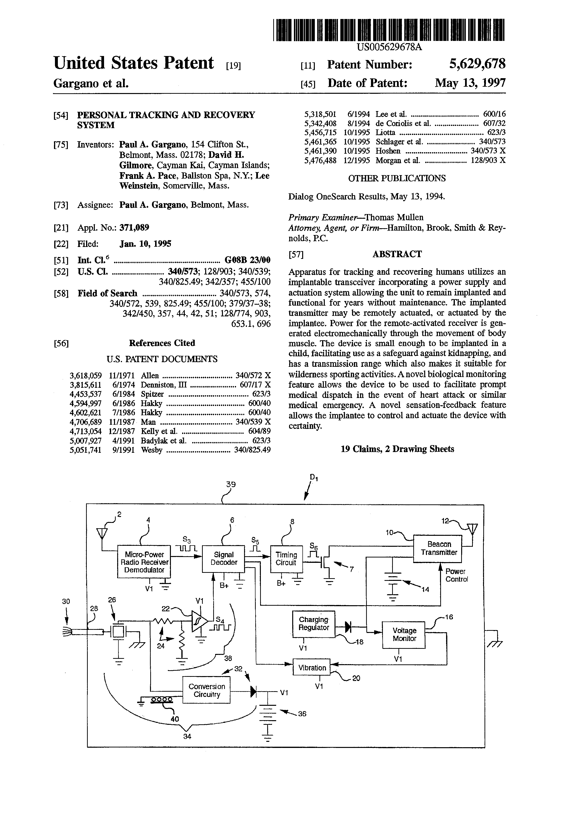

Патент США Патент номер: 5 629 678
Гаргано Дата патента: 13 мая 1997 года
_____________________________________________________________________
Персональная система слежения и обнаружения
Краткий обзор
Устройство слежения и обнаружения людей применяет имплантируемый транссивер включающий источник энергии и систему актуации, которые позволяют устройству оставаться имплантированным и функционировать годами без подзарядки. Имплантированный трансмиттер может может актуироваться на расстоянии или актуироваться тем, кому он имплантирован. Энергия для ресивера генерируется электромеханически от движения мускулов человеческого тела. Устройство достаточно небольшое, чтобы быть имплантированным в тело ребенка, может применяться в качестве средства защиты от похищения…

Приложение №7 (стр.1 из 2)

Откровение Иоанна Богослова
Глава 13
1 И стал я на песке морском, и увидел выходящего из моря зверя с семью головами и десятью рогами: на рогах его было десять диадим, а на головах его имена богохульные.
2 Зверь, которого я видел, был подобен барсу; ноги у него - как у медведя, а пасть у него - как пасть у льва; и дал ему дракон силу свою и престол свой и великую власть.
3 И видел я, что одна из голов его как бы смертельно была ранена, но эта смертельная рана исцелела. И дивилась вся земля, следя за зверем, и поклонились дракону, который дал власть зверю,
4 и поклонились зверю, говоря: кто подобен зверю сему? и кто может сразиться с ним?
5 И даны были ему уста, говорящие гордо и богохульно, и дана ему власть действовать сорок два месяца.
6 И отверз он уста свои для хулы на Бога, чтобы хулить имя Его, и жилище Его, и живущих на небе.
7 И дано было ему вести войну со святыми и победить их; и дана была ему власть над всяким коленом и народом, и языком и племенем.
8 И поклонятся ему все живущие на земле, которых имена не написаны в книге жизни у Агнца, закланного от создания мира.
9 Кто имеет ухо, да слышит.
10 Кто ведет в плен, тот сам пойдет в плен; кто мечом убивает, тому самому надлежит быть убиту мечом. Здесь терпение и вера святых.
11 И увидел я другого зверя, выходящего из земли; он имел два рога, подобные агнчим, и говорил как дракон.
12 Он действует перед ним со всею властью первого зверя и заставляет всю землю и живущих на ней поклоняться первому зверю, у которого смертельная рана исцелела;
13 и творит великие знамения, так что и огонь низводит с неба на землю перед людьми.
14 И чудесами, которые дано было ему творить перед зверем, он обольщает живущих на земле, говоря живущим на земле, чтобы они сделали образ зверя, который имеет рану от меча и жив.
15 И дано ему было вложить дух в образ зверя, чтобы образ зверя и говорил и действовал так, чтобы убиваем был всякий, кто не будет поклоняться образу зверя.
16 И он сделает то, что всем, малым и великим, богатым и нищим, свободным и рабам, положено будет начертание на правую руку их или на чело их,
17 и что никому нельзя будет ни покупать, ни продавать, кроме того, кто имеет это начертание, или имя зверя, или число имени его.
18 Здесь мудрость. Кто имеет ум, тот сочти число зверя, ибо это число человеческое; число его шестьсот шестьдесят шесть.
(Откр.13:1-18)
Приложение №7 (стр.2 из 2)

Откровение Иоанна Богослова
Глава 14

1 И взглянул я, и вот, Агнец стоит на горе Сионе, и с Ним сто сорок четыре тысячи, у которых имя Отца Его написано на челах.
2 И услышал я голос с неба, как шум от множества вод и как звук сильного грома; и услышал голос как бы гуслистов, играющих на гуслях своих.
3 Они поют как бы новую песнь пред престолом и пред четырьмя животными и старцами; и никто не мог научиться сей песни, кроме сих ста сорока четырех тысяч, искупленных от земли.
4 Это те, которые не осквернились с женами, ибо они девственники; это те, которые следуют за Агнцем, куда бы Он ни пошел. Они искуплены из людей, как первенцы Богу и Агнцу,
5 и в устах их нет лукавства; они непорочны пред престолом Божиим.
6 И увидел я другого Ангела, летящего по средине неба, который имел вечное Евангелие, чтобы благовествовать живущим на земле и всякому племени и колену, и языку и народу;
7 и говорил он громким голосом: убойтесь Бога и воздайте Ему славу, ибо наступил час суда Его, и поклонитесь Сотворившему небо и землю, и море и источники вод.
8 И другой Ангел следовал за ним, говоря: пал, пал Вавилон, город великий, потому что он яростным вином блуда своего напоил все народы.
9 И третий Ангел последовал за ними, говоря громким голосом: кто поклоняется зверю и образу его и принимает начертание на чело свое, или на руку свою,
10 тот будет пить вино ярости Божией, вино цельное, приготовленное в чаше гнева Его, и будет мучим в огне и сере пред святыми Ангелами и пред Агнцем;
11 и дым мучения их будет восходить во веки веков, и не будут иметь покоя ни днем, ни ночью поклоняющиеся зверю и образу его и принимающие начертание имени его.
12 Здесь терпение святых, соблюдающих заповеди Божии и веру в Иисуса.
13 И услышал я голос с неба, говорящий мне: напиши: отныне блаженны мертвые, умирающие в Господе; ей, говорит Дух, они успокоятся от трудов своих, и дела их идут вслед за ними.
14 И взглянул я, и вот светлое облако, и на облаке сидит подобный Сыну Человеческому; на голове его золотой венец, и в руке его острый серп.
15 И вышел другой Ангел из храма и воскликнул громким голосом к сидящему на облаке: пусти серп твой и пожни, потому что пришло время жатвы, ибо жатва на земле созрела.
16 И поверг сидящий на облаке серп свой на землю, и земля была пожата.
17 И другой Ангел вышел из храма, находящегося на небе, также с острым серпом.
18 И иной Ангел, имеющий власть над огнем, вышел от жертвенника и с великим криком воскликнул к имеющему острый серп, говоря: пусти острый серп твой и обрежь гроздья винограда на земле, потому что созрели на нем ягоды.
19 И поверг Ангел серп свой на землю, и обрезал виноград на земле, и бросил в великое точило гнева Божия.
20 И истоптаны [ягоды] в точиле за городом, и потекла кровь из точила даже до узд конских, на тысячу шестьсот стадий.
(Откр.14:1-20)
Приложение №8 (стр.1 из1)
ВЫПИСКА ИЗ Федерального закона Российской Федерации от 27 июля 2006 г. N 137-ФЗ О внесении изменений в часть первую и часть вторую Налогового кодекса Российской Федерации и в отдельные законодательные акты Российской Федерации в связи с осуществлением мер по совершенствованию налогового администрирования

Опубликовано 29 июля 2006 г.
Российская газета (Федеральный выпуск) N4131
Принят Государственной Думой 7 июля 2006 года
Одобрен Советом Федерации 14 июля 2006 года
…61) в статье 84:
а) в пункте 1:
в абзаце первом слова ", форма которого устанавливается федеральным органом исполнительной власти, уполномоченным по контролю и надзору в области налогов и сборов" исключить, слова "(при их наличии)" исключить;
абзац второй после слова "учет" дополнить словами ", снятие с учета"; ёв абзаце девятом слова "иностранных организаций в зависимости от видов получения доходов" заменить словами "и снятия с учета иностранных организаций и иностранных граждан";
дополнить абзацем следующего содержания: "Форма заявления о постановке на учет (снятии с учета) в налоговом органе устанавливается федеральным органом исполнительной власти, уполномоченным по контролю и надзору в области налогов и сборов.";
б) в пункте 2: дополнить новым абзацем первым следующего содержания: "2. Налоговый орган обязан осуществить постановку на учет физического лица на основании заявления этого физического лица в течение пяти дней со дня получения указанного заявления налоговым органом и в тот же срок выдать ему свидетельство о постановке на учет в налоговом органе.";
абзац первый считать абзацем вторым и в нем слова "2. Налоговый" заменить словом "Налоговый", после слов "а также" дополнить словами "постановку на учет (снятие с учета)", после слов "постановке на учет" дополнить словами "(уведомления о снятии с учета)";
абзац второй считать абзацем третьим;
абзац третий считать абзацем четвертым и в нем после слова "учет" дополнить словами "(снятие с учета)", слова "частных нотариусов" заменить словами "нотариусов, занимающихся частной практикой,", после слов "уведомление о постановке на учет" дополнить словами "(уведомление о снятии с учета)";
в) в абзаце втором пункта 3 слова "частных нотариусах" заменить словами "нотариусах, занимающихся частной практикой,";
г) в пункте 4: в абзаце третьем слова "частного нотариуса" заменить словами "нотариуса, занимающегося частной практикой,";
дополнить абзацем следующего содержания: "Снятие с учета физического лица может также осуществляться налоговым органом при получении им соответствующих сведений о постановке на учет этого физического лица в другом налоговом органе по месту его жительства.";
д) в пункте 5: абзац второй изложить в следующей редакции: "В случае принятия организацией решения о прекращении деятельности (закрытии) своего обособленного подразделения снятие с учета организации по месту нахождения этого обособленного подразделения осуществляется налоговым органом по заявлению налогоплательщика в течение 10 дней со дня подачи такого заявления, но не ранее окончания выездной налоговой проверки в случае ее проведения.";
в абзаце третьем слова "частного нотариуса" заменить словами "нотариуса, занимающегося частной практикой,";
е) в пункте 7: абзац третий дополнить словами ", если иное не предусмотрено настоящей статьей";
дополнить абзацем следующего содержания: "Физические лица, не являющиеся индивидуальными предпринимателями, вправе не указывать идентификационные номера налогоплательщиков в представляемых в налоговые органы налоговых декларациях, заявлениях или иных документах, указывая при этом свои персональные данные, предусмотренные пунктом 1 статьи 84 настоящего Кодекса.";
ж) в пункте 9 слова "постановки на учет" заменить словами "постановки его на учет в налоговом органе", слова "настоящим Кодексом" заменить словами "статьей 102 настоящего Кодекса";

